PORTARIA Nº 15/2024

Data: 2 de fevereiro de 2024.

Define cronograma para pagamento de vencimentos, salários, subsídios e verba indenizatória no Exercício de 2024.

O Excelentíssimo Senhor Iago Mella, Presidente da Câmara Municipal de Sorriso, Estado de Mato Grosso, no uso das atribuições que lhe são conferidas por Lei e,

- Considerando o artigo 2º da Lei 2.444/2015;
- Considerando a Portaria nº 63/2018; e
- Considerando a importância do planejamento para servidores, vereadores e Câmara Municipal.

RESOLVE:

Art. 1º Definir as seguintes datas para pagamentos dos vencimentos mensais dos servidores efetivos, servidores comissionados e vereadores:

Competência | Dia que os valores estarão na conta bancária do beneficiado
Janeiro | Dia 31 de Janeiro
Fevereiro | Dia 29 de Fevereiro
Março | Dia 28 de Março
Abril | Dia 30 de Abril
Maio | Dia 29 de Maio
Junho | Dia 28 de Junho
Julho | Dia 31 de Julho
Agosto | Dia 30 de Agosto
Setembro | Dia 27 de Setembro
Outubro | Dia 31 de Outubro
Novembro | Dia 29 de Novembro
Dezembro | Dia 13 de Dezembro

Art. 2º Definir as seguintes datas para pagamentos da primeira e segunda parcelas do 13º salário dos servidores efetivos e servidores comissionados:

Competência | Dia que os valores estarão na conta bancária do beneficiado
1ª Parcela | Dia 28 de Junho
2ª Parcela | Dia 13 de Dezembro

Art. 3º Definir as seguintes datas para pagamento da verba indenizatória aos vereadores:

Competência | Dia que os valores estarão na conta bancária do beneficiado*
Janeiro | Dia 31 de Janeiro
Fevereiro | Dia 29 de Fevereiro
Março | Dia 28 de Março
Abril | Dia 30 de Abril
Maio | Dia 31 de Maio
Junho | Dia 28 de Junho
Julho | Dia 31 de Julho
Agosto | Dia 30 de Agosto
Setembro | Dia 30 de Setembro
Outubro | Dia 31 de Outubro
Novembro | Dia 29 de Novembro
Dezembro | Dia 16 de Dezembro

Parágrafo Único – O pagamento da Verba Indenizatória ocorrerá somente após entrega do Relatório Mensal das Atividades Desempenhadas, conforme art. 4º Lei 2.444/2015.

Art. 4º Esta Portaria entra em vigor na data da sua publicação.

Câmara Municipal de Sorriso, Estado de Mato Grosso, em 2 de fevereiro de 2024.

IAGO MELLA
Presidente

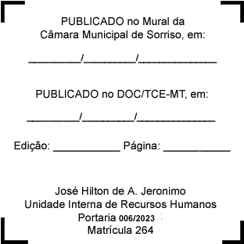
REGISTRE-SE, PUBLIQUE-SE, CUMPRA-SE.

